МИНОБРНАУКИ РОССИИ

Федеральное государственное бюджетное образовательное учреждение высшего образования

НИЖЕГОРОДСКИЙ ГОСУДАРСТВЕННЫЙ ТЕХНИЧЕСКИЙ

УНИВЕРСИТЕТ им. Р.Е.АЛЕКСЕЕВА

Институт радиоэлектроники и информационных технологий

Кафедра информатики и систем управления

Лабораторная работа №2

ОТЧЕТ

по лабораторной работе

по дисциплине

Сети и телекоммуникации

РУКОВОДИТЕЛЬ:

________________ Гай В. Е.

(подпись) (фамилия, и.,о.)

СТУДЕНТ:

________________ Вихарев И.Ю.

(подпись) (фамилия, и.,о.)

19-АС

(шифр группы)

Работа защищена «___» ____________

С оценкой ________________________

Нижний Новгород 2022

Вариант 28

**Неисправность «Некорректные адреса сетей»**

Исходная схема  
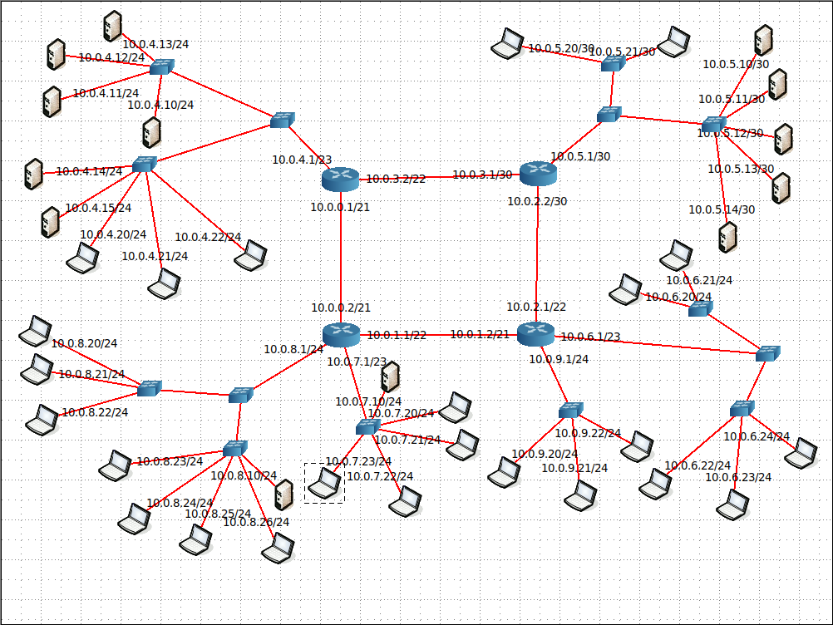

1) Составим таблицу адресов и сетей для выявления некорректных данных

|  |  |  |
| --- | --- | --- |
| Название узла | Inet(IP-адрес) | Netmask(маска) |
| N11 | 10.0.4.13 | 255.255.255.0 |
| N12 | 10.0.4.12 | 255.255.255.0 |
| N13 | 10.0.4.11 | 255.255.255.0 |
| N14 | 10.0.4.10 | 255.255.255.0 |
| N15 | 10.0.4.14 | 255.255.255.0 |
| N16 | 10.0.4.15 | 255.255.255.0 |
| N17 | 10.0.4.20 | 255.255.255.0 |
| N18 | 10.0.4.21 | 255.255.255.0 |
| N19 | 10.0.4.22 | 255.255.255.0 |
| N23 | 10.0.8.20 | 255.255.255.0 |
| N24 | 10.0.8.21 | 255.255.255.0 |
| N25 | 10.0.8.22 | 255.255.255.0 |
| N26 | 10.0.8.23 | 255.255.255.0 |
| N27 | 10.0.8.24 | 255.255.255.0 |
| N28 | 10.0.8.25 | 255.255.255.0 |
| N29 | 10.0.8.26 | 255.255.255.0 |
| N35 | 10.0.8.10 | 255.255.255.0 |
| N30 | 10.0.7.23 | 255.255.255.0 |
| N31 | 10.0.7.22 | 255.255.255.0 |
| N32 | 10.0.7.21 | 255.255.255.0 |
| N33 | 10.0.7.20 | 255.255.255.0 |
| N51 | 10.0.9.20 | 255.255.255.0 |
| N52 | 10.0.9.21 | 255.255.255.0 |
| N53 | 10.0.9.22 | 255.255.255.0 |
| N48 | 10.0.6.22 | 255.255.255.0 |
| N49 | 10.0.6.23 | 255.255.255.0 |
| N50 | 10.0.6.24 | 255.255.255.0 |
| N57 | 10.0.6.20 | 255.255.255.0 |
| N58 | 10.0.6.21 | 255.255.255.0 |
| N44 | 10.0.5.14 | 255.255.255.252 |
| N43 | 10.0.5.13 | 255.255.255.252 |
| N42 | 10.0.5.12 | 255.255.255.252 |
| N41 | 10.0.5.11 | 255.255.255.252 |
| N40 | 10.0.5.10 | 255.255.255.252 |
| N39 | 10.0.5.21 | 255.255.255.252 |
| N38 | 10.0.5.20 | 255.255.255.252 |

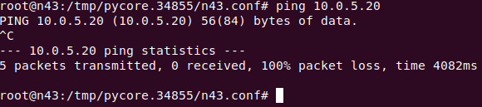

Проанализировав таблицу можно заметить адреса, маски которых отличаются от остальных.  
После исправления масок на 24, пинг все равно не проходит между узлами разных подсетей.

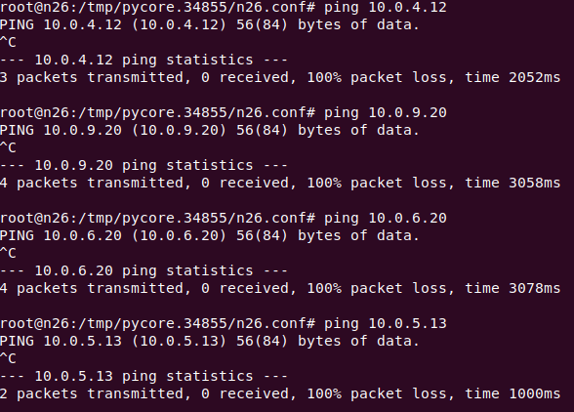

2) Исправим маски интерфейсов на роутах  
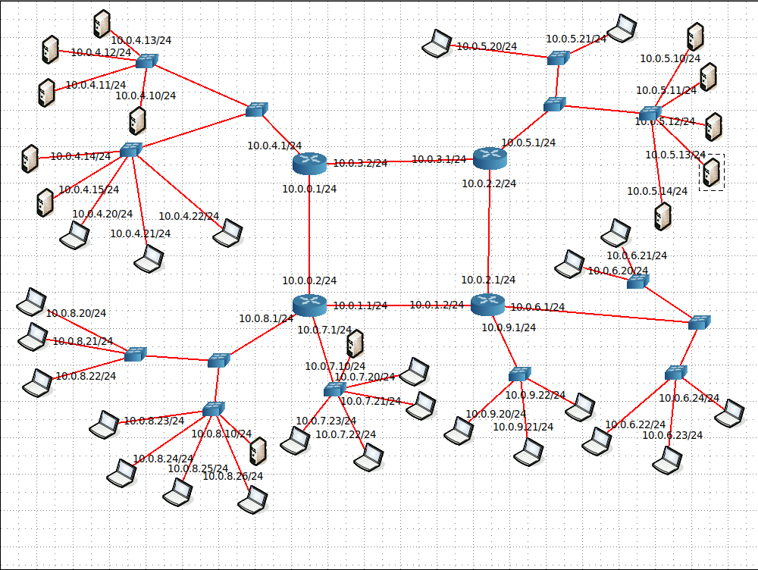

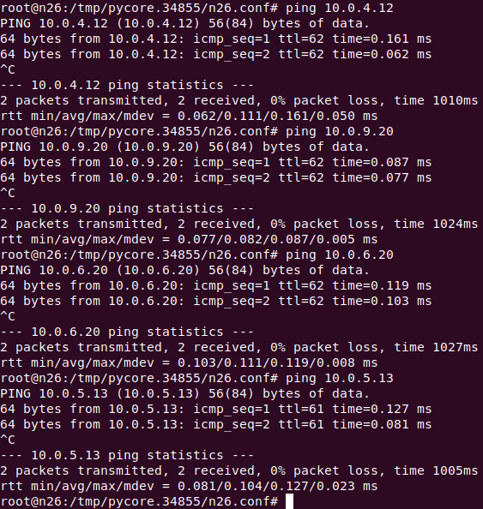

**Неисправность «Неверно указанная маска подсети**»

Исходная схема

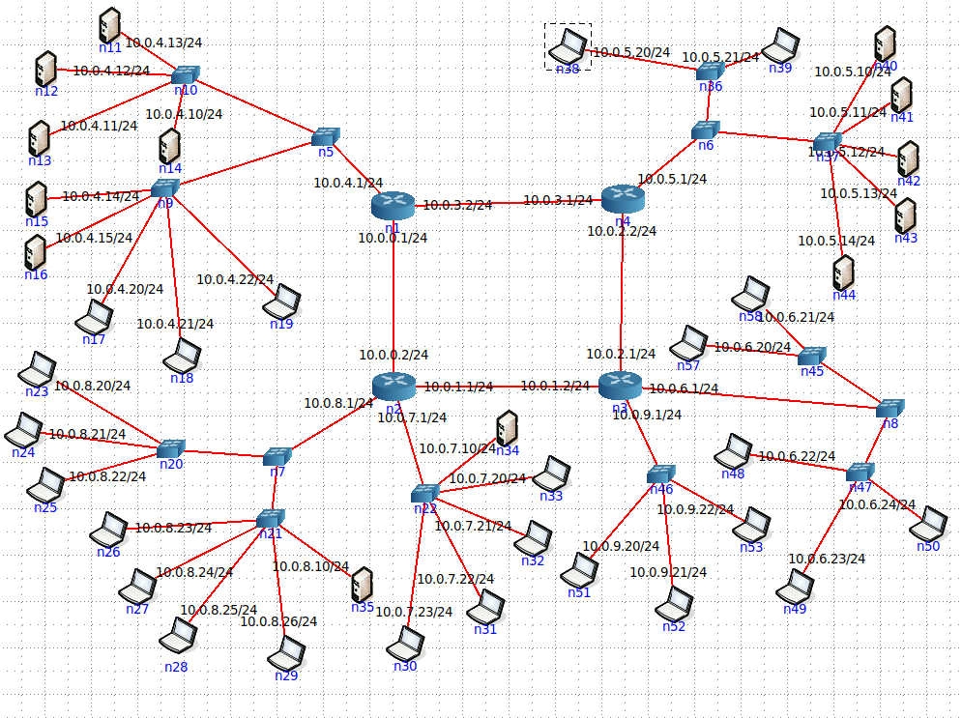

1) Обнаружение проблемы

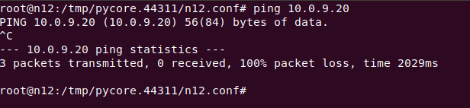

2) Построим таблицу узлов для удобства анализа

|  |  |
| --- | --- |
| Имя клиента | IP-адрес/маска |
| N11 | 10.0.4.13/24 |
| N12 | 10.0.4.12/24 |
| N13 | 10.0.4.11/24 |
| N14 | 10.0.4.10/24 |
| N15 | 10.0.4.14/24 |
| N16 | 10.0.4.15/24 |
| N17 | 10.0.4.20/24 |
| N18 | 10.0.4.21/24 |
| N19 | 10.0.4.22/24 |
| N23 | 10.0.8.20/24 |
| N24 | 10.0.8.21/24 |
| N25 | 10.0.8.22/24 |
| N26 | 10.0.8.23/24 |
| N27 | 10.0.8.24/24 |
| N28 | 10.0.8.25/24 |
| N29 | 10.0.8.26/24 |
| N35 | 10.0.8.10/24 |
| N30 | 10.0.7.23/24 |
| N31 | 10.0.7.22/24 |
| N32 | 10.0.7.21/24 |
| N33 | 10.0.7.10/24 |
| N51 | 10.0.9.20/24 |
| N52 | 10.0.9.21/24 |
| N53 | 10.0.9.22/24 |
| N48 | 10.0.6.22/24 |
| N49 | 10.0.6.23/24 |
| N50 | 10.0.6.24/24 |
| N45 | 10.0.6.20/24 |
| N58 | 10.0.6.21/24 |
| N44 | 10.0.5.14/24 |
| N43 | 10.0.5.13/24 |
| N42 | 10.0.5.12/24 |
| N41 | 10.0.5.11/24 |
| N40 | 10.0.5.10/24 |
| N39 | 10.0.5.21/24 |
| N38 | 10.0.5.20/24 |

3) Из таблицы видно, что максимальный из IP-адресов подсети – 10.0.*.26. Используем его для расчёта.

10.0.0.1 = 00001010.00000000.00000000.00000001

10.0.0.26 = 00001010.00000000.00000000.00011010

11111111.11111111.11111111.11100100 – 5 не совпадающих бит

В данном случае подходит маска /27 - 255.255.255.224 (27 = 32 - 5)

4) Исправленная схема

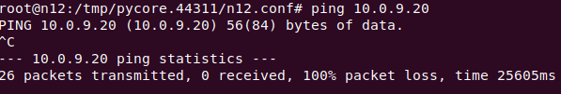

Исправленная схема

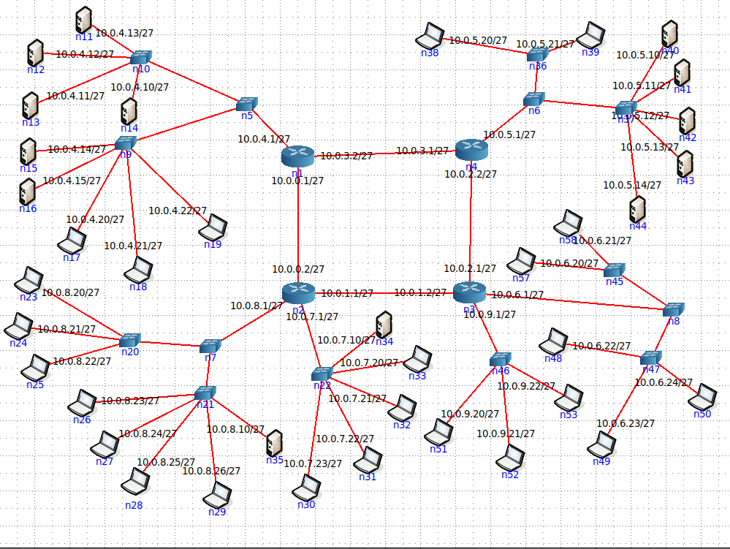

**Неисправность «Ошибка настройки сетевого адаптера»**

Исходная схема

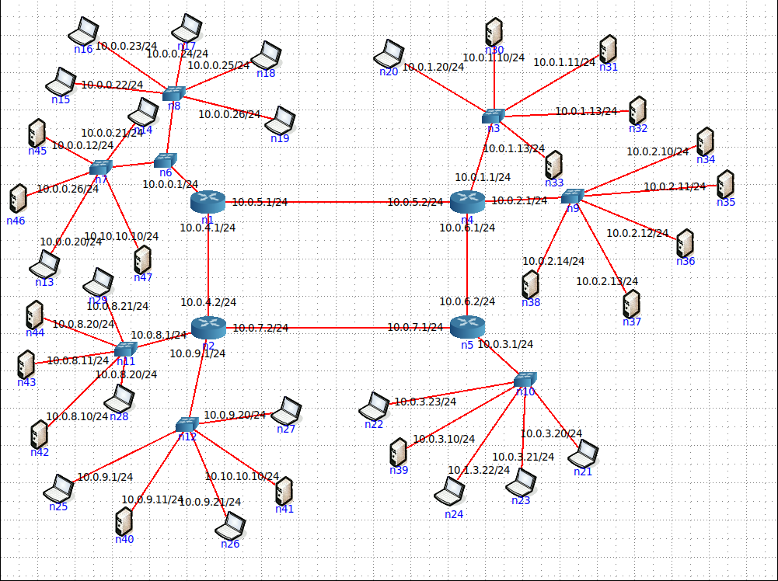

1) Обнаружение проблемы

Ошибка настройки узла N41

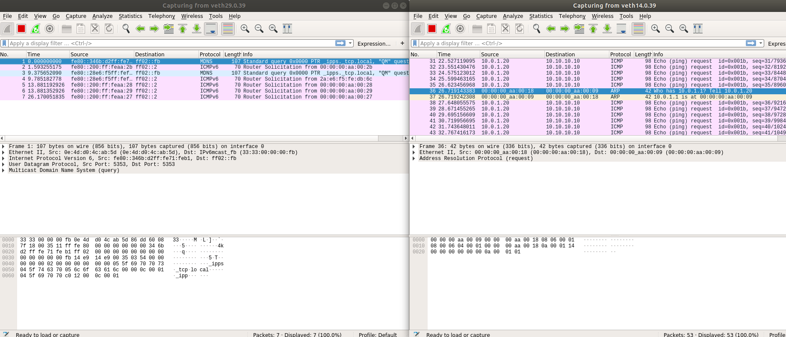

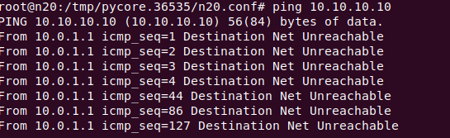

Ошибка настройка узла N24

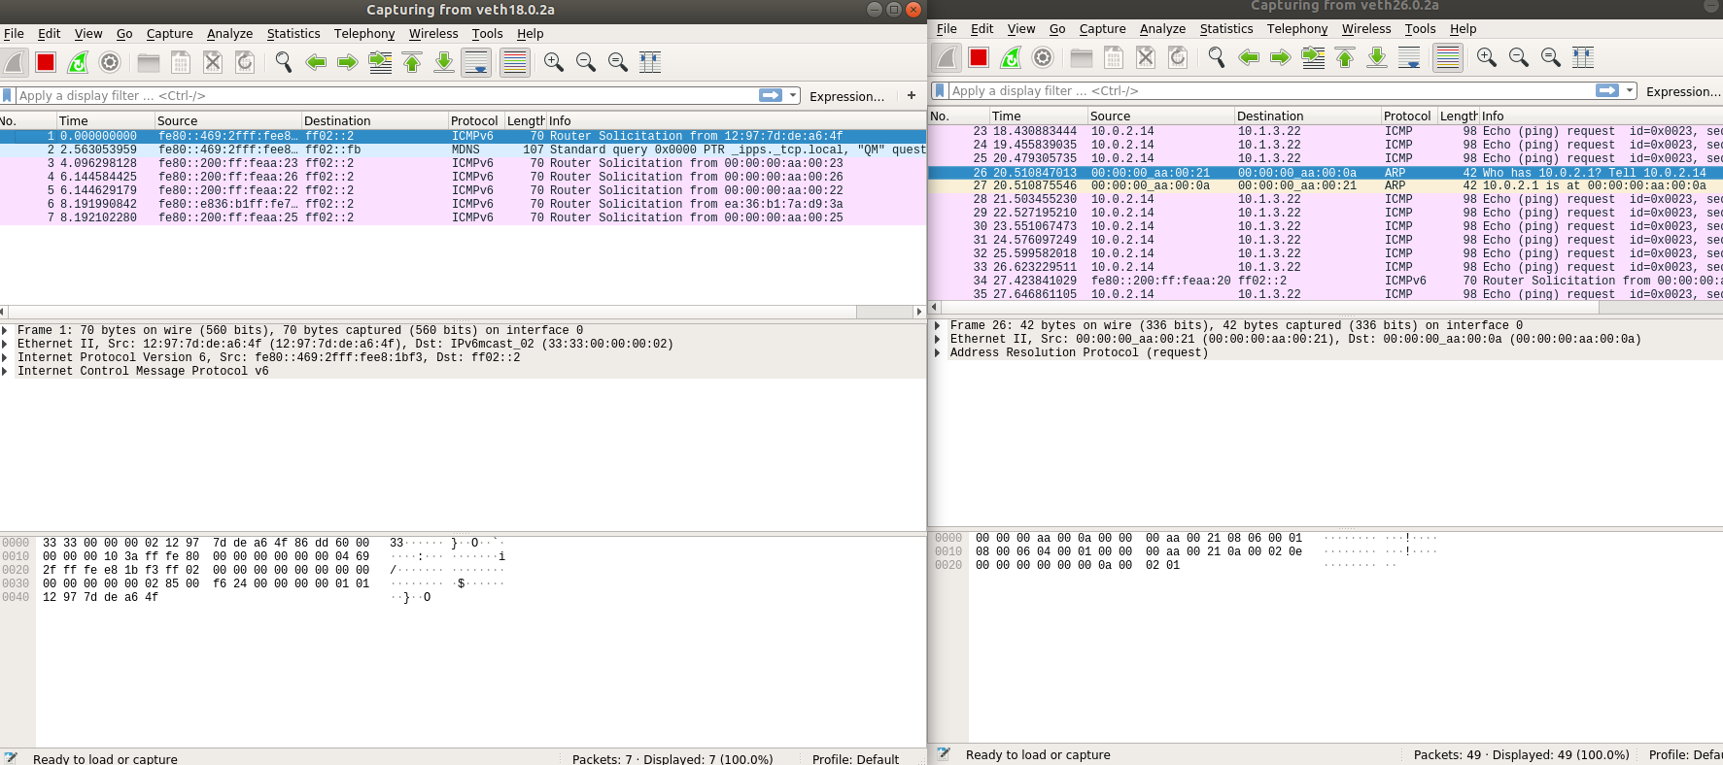

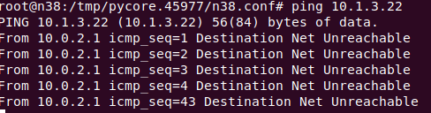

2) Проверка конфигураций проблемных узлов

Конфиг узла N41

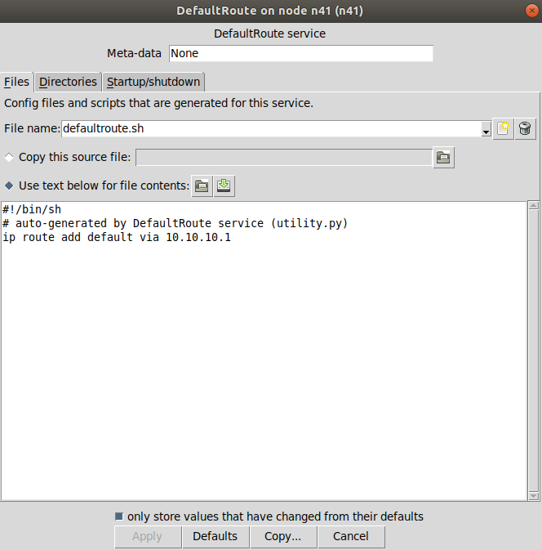

Неправильно указан ip адрес интерфейса роутера и неправильный адрес самого узла

Конфигурация узла N24

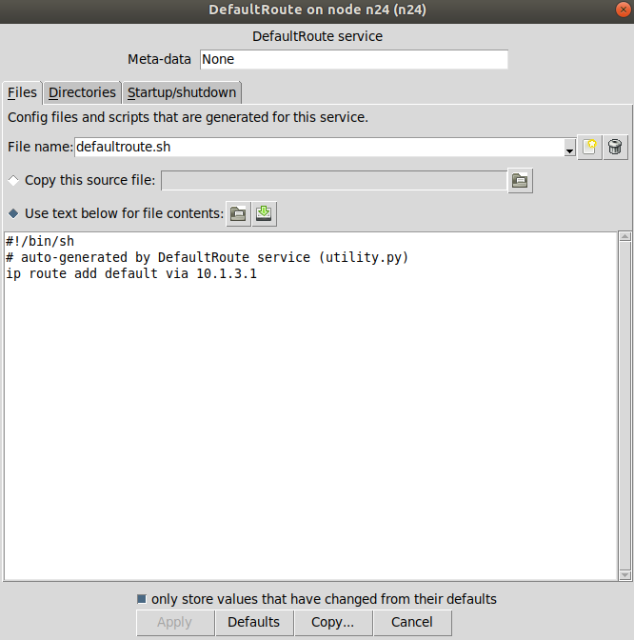

Неправильно указан ip адрес интерфейса роутера и неправильный адрес самого узла

3) Исправление конфигураций проблемных узлов

Исправление конфигурации на узле N41

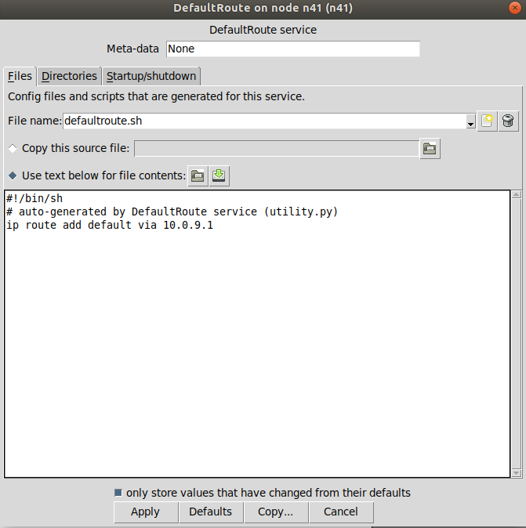

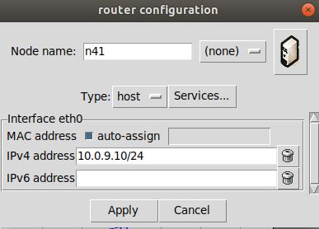

Исправление конфигурации на узле N24

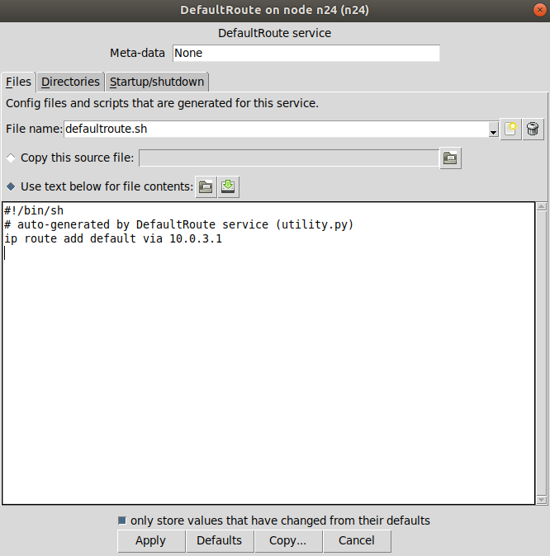

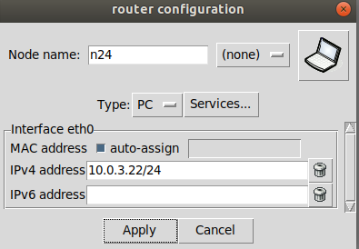

4) Проверка работоспособности узлов

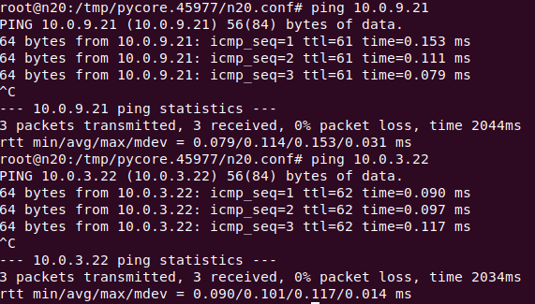

**Неисправность «Конфликт IP-адресов»**

Исходная схема

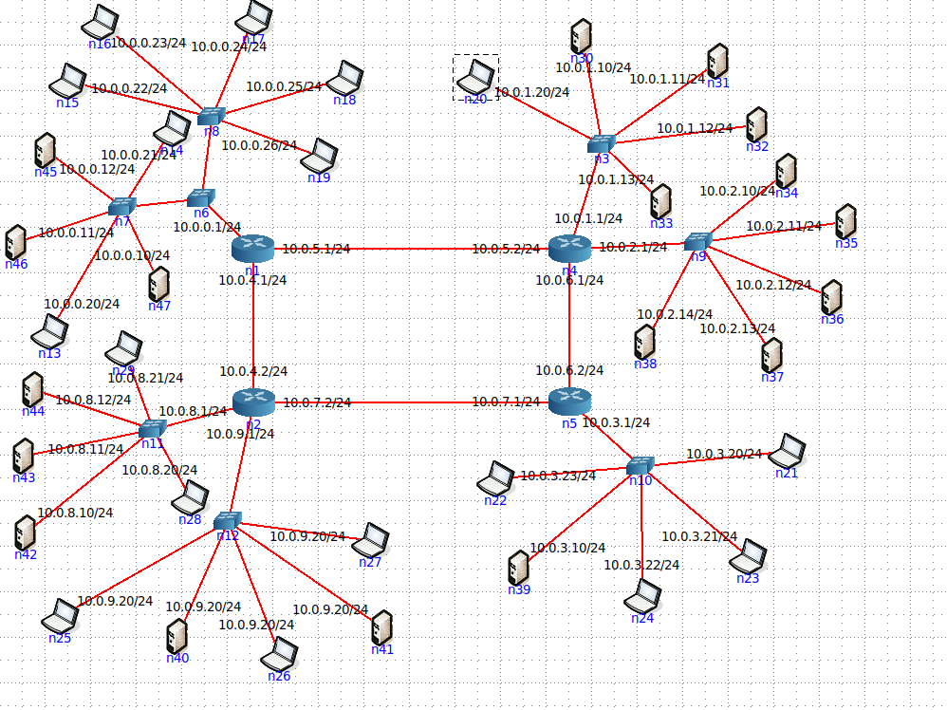

1) Обнаружение проблемы

При отправке пакетов узлу n26, видно, что пакеты дублируются на несколько узлов

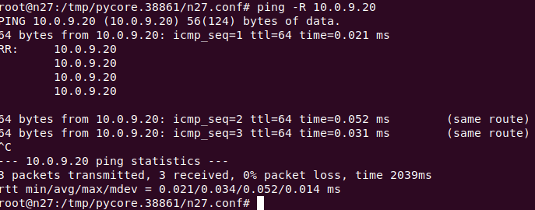

Для диагностики проблемы воспользуемся утилитой arp-scan

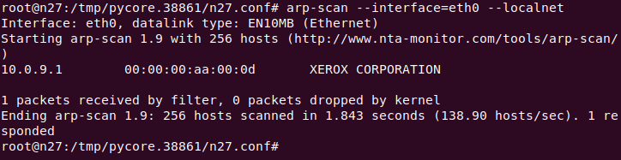

Результат ничего не показал, но мы можем увидеть группу узлов с одинаковым ip адресом

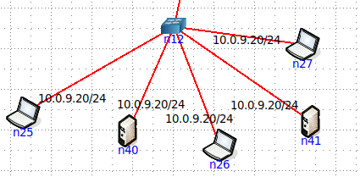

2) Исправление

Исправим ip адрес на узлах на доступные адреса

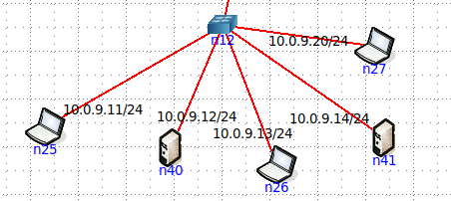

3) Проверка, что проблема устранена

